GAZETTE DU NID
N° 538 Semaine du Lundi 08 Avril au Dimanche 14 Avril 2024
Lundi 08 Avril
Annonciation

Mardi 09 Avril
Saint Gauthier

Mercredi 10 Avril
Saint Fulbert

Jeudi 11 Avril
Saint Stanislas

Vendredi 12 Avril
Saint Jules

Samedi 13 Avril
Sainte Ida

Dimanche 14 Avril
Saint Maxime
CALENDRIER

Fleurs d'avril

Le bouvreuil a sifflé dans l'aubépine blanche ;
Les ramiers, deux à deux, ont au loin roucoulé,
Et les petits muguets, qui sous-bois ont perlé,
Embaument les ra vins où bleuit la pervenche.

Sous les vieux hêtres verts, dans un frais demi-jour,
Les heureux de vingt ans, les mains entrelacées,
Échangent, tout rêveurs, des trésors de pensées
Dans un mystérieux et long baiser d'amour.

Les beaux enfants naïfs, trop ingénus encore
Pour comprendre la vie et ses enchantements,
Sont émus en plein cœur de chauds pressentiments,
Comme aux rayons d'avril les fleurs avant d'éclore.

Et l'homme ancien qui songe aux printemps d'autrefois,
Oubliant pour un jour le nombre des années,
Écoute la voix d'or des heures fortunées
Et va silencieux en pleurant sous les bois.
André Lemoyne.

Poète : André Lemoyne (1822-1907)

CALENDRIER DES ANIMATIONS
Semaine du 08 au 14 Avril 2024
Lundi 08 Avril 2024  9h30 : Gazette en salle d’activités (Anne)  14h30 : Chorale en salle polyvalente avec Anne LACAUD (bénévole) et (Anne)  14h30 : Lecture en chambre (Morganne) | -
Mardi 09 Avril 2024
Journée : Massages en salle de relaxation (Anne)
Journée : Épilation en chambre (Morganne)
14h00 : Atelier couture avec Françoise DOUDET (bénévole)
Mercredi 10 Avril 2024
14h30 : Atelier mémoire (Marie)
14h30 : Lecture et jeux avec Mme TOUCAS
Jeudi 11 Avril 2024
Journée : Evelyne coiffure au salon de coiffure du 1er étage
Matin : Jeux de mémoire en salle d’activités (Morganne)
14h30 : Visite des poneys Biscuit et Alcaline dans le patio (Alice et Marie-Agnès)
Vendredi 12 Avril 2024
Matin : Revue de presse « Vite lu » en salle d’activités avec (Muriel)
Après-midi : Accordéon en salle polyvalente (Muriel)
Samedi 13 Avril 2024
14h30 : Spectacle chorale avec Anne LACAUD (bénévole) et (Marie-Louise) en salle polyvalente.
Venez nombreux

Dimanche 14 Avril 2024
9h30 : Groupe de paroles en salle d’activités (Anne)
14h15 : Film « Le triporteur » avec DARRY COWL en salle polyvalente (Anne)
Nota : Nous vous informons que des changements peuvent intervenir. Pour certaines activités veuillez- vous inscrire auprès des animatrices.
MENU DE LA SEMAINE
Lundi 08 Avril au 14 Avril 2024
 | MIDI | SOIR
LUNDI 08 Avril  2024 | Potage de féculents  Maquereau au vin blanc  Bœuf mironton  Mitonné de légumes  Tome blanche  Fruit | Potage de légumes  Quiche Lorraine  Salade  Fromage blanc et fruits rouges
MARDI 09 Avril  2024 | Potage de légumes  Tomates  Petit salé lentilles  Morbier  Flan | Potage de légumes  Omelette aux pommes de terre  Salade  Flan nappé de caramel
MERCREDI 10 Avril  2024 | Potage de légumes  Champignons à la Grecque  Escalope de poulet  Frites  Saint Paulin  Fruit | Potage de féculents  Rôti de porc  Cœur de céleri  Crème pâtissière  +  Compote
JEUDI 11 Avril  2024 | Potage de légumes  Sardines  Langue de bœuf sauce piquante  Macaronis  Roquefort  Pêches au sirop | Potage de féculents  Quenelles de volaille  Brunoise de légumes  Chante neige  Fruit
VENDREDI 12 Avril  2024 | Potage de légumes  Concombres à la crème  Filet de colin sauce vin blanc  Fondue de poireaux  Carré ½ sel  Café liégeois | Potage de féculents  Jambon  Carottes persillées  Emmental  Fruit
SAMEDI 13 Avril  2024 | Potage de légumes  Taboulé  Rôti de veau  Purée de courgettes  Brie  Flan pâtissier | Potage de légumes  Croque-monsieur  Salade  Yaourt aromatisé
DIMANCHE 14 Avril  2024 | Potage de féculents  Salade piémontaise  Volaille  Salsifis  Cantal  Pâtisserie | Potage de légumes  Gésiers en persillade  Brocolis béchamel gratinés  Vache qui rit  Banane
Nota : Nous vous informons que des changements de menu peuvent intervenir au cours de la semaine

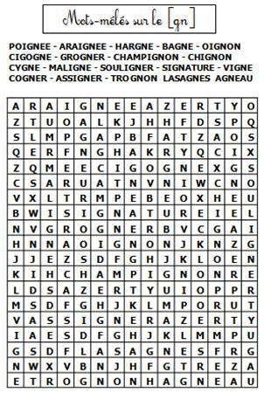
Mots mélès

Puzzle à découper
COLORIAGE

Animations passées
Le mardi 26 mars, à l’occasion du printemps du cinéma, un groupe de résidents s’est rendu au cinéma de Limoges pour visionner le film « Une vie » avec Anthony Hopkins, film qui a beaucoup plu aux résidents pour ses faits réels de la vie pendant l’occupation Allemande.

Le mardi 26 mars, un repas amélioré a été organisé. Les résidents ont pu déguster une vraie omelette de pommes de terre et une très bonne Flognarde aux poires.
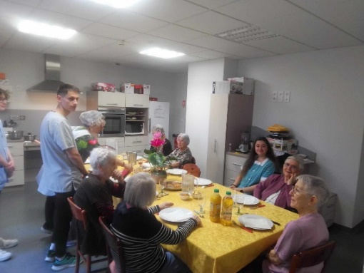
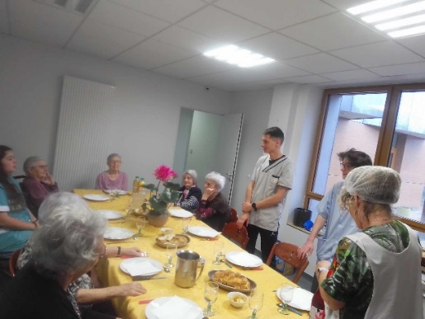

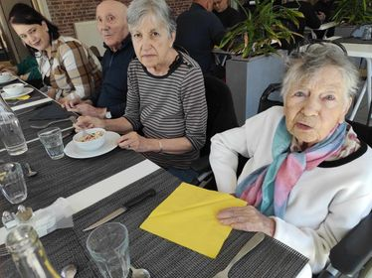
Le jeudi 28 mars, une sortie restaurant a eu lieu sur Pageas avec un groupe de résidents.
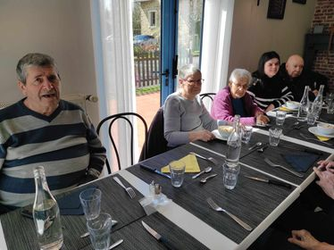
Repas apprécié de tous !

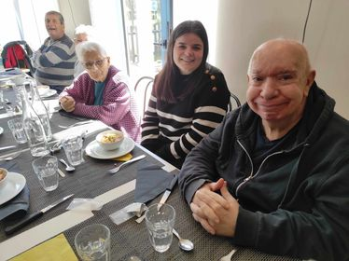
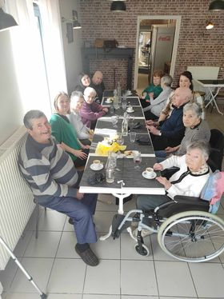

Le vendredi 29 mars, les résidents nés mois de mars ont fêté leurs anniversaires avec des gâteaux aux pommes et aux abricots ainsi que des roses des sables.
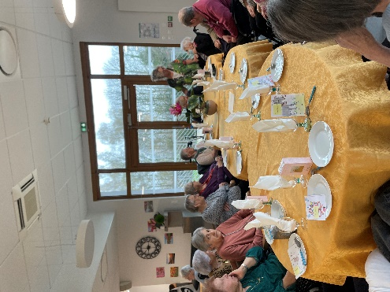
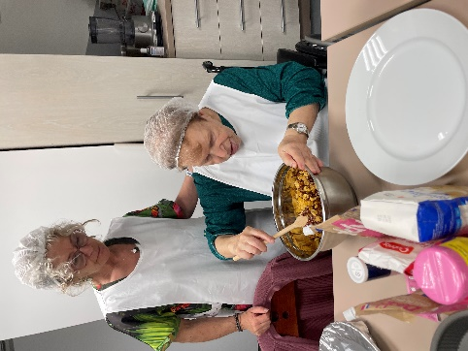
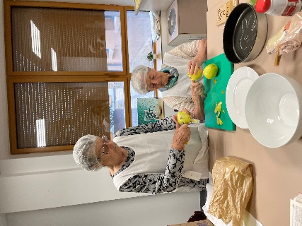
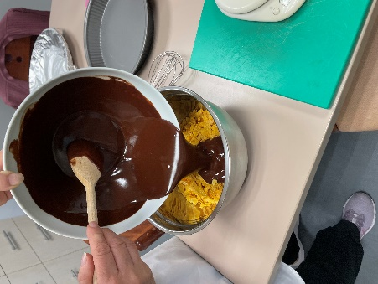
Joyeux anniversaire à tous !
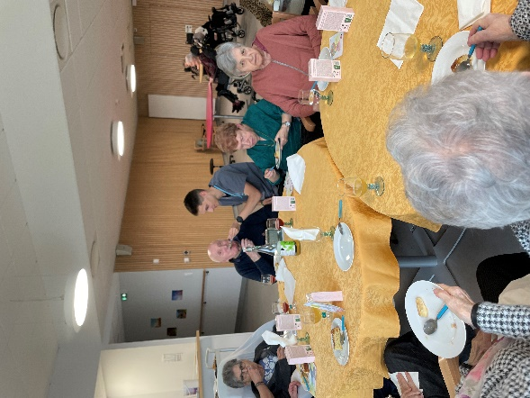
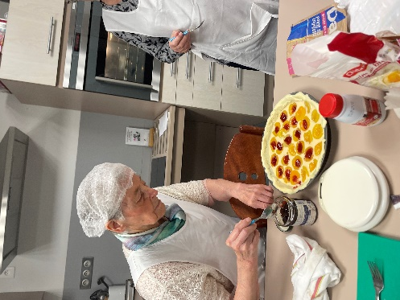
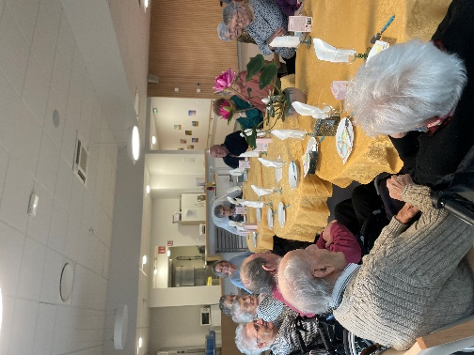

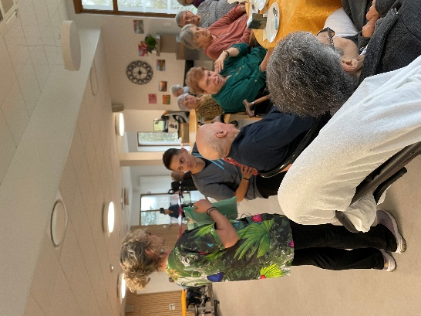
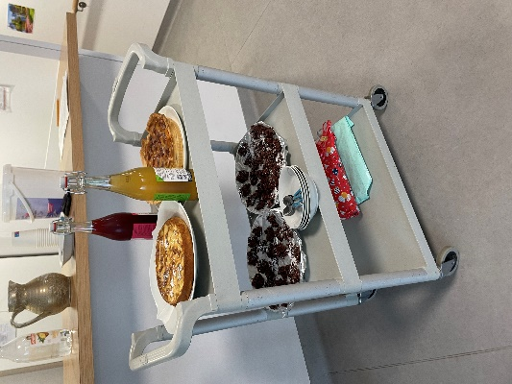
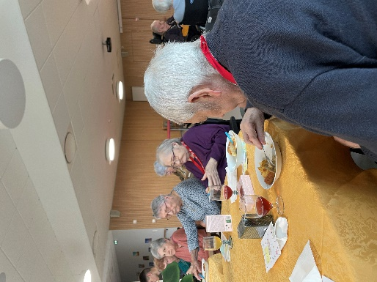

Info

Nous souhaitons une bonne continuation et plein de bonnes choses à Oscar.
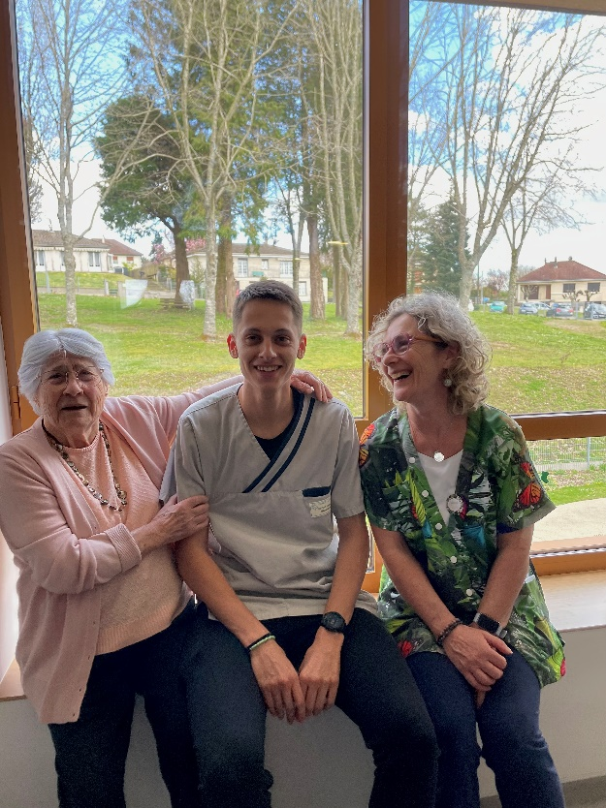

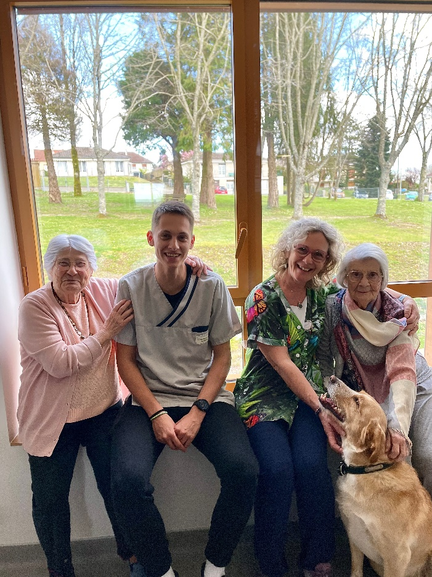

Une bonne reprise à Océane (professeur d’activité physique adaptée)
Pensées positives

